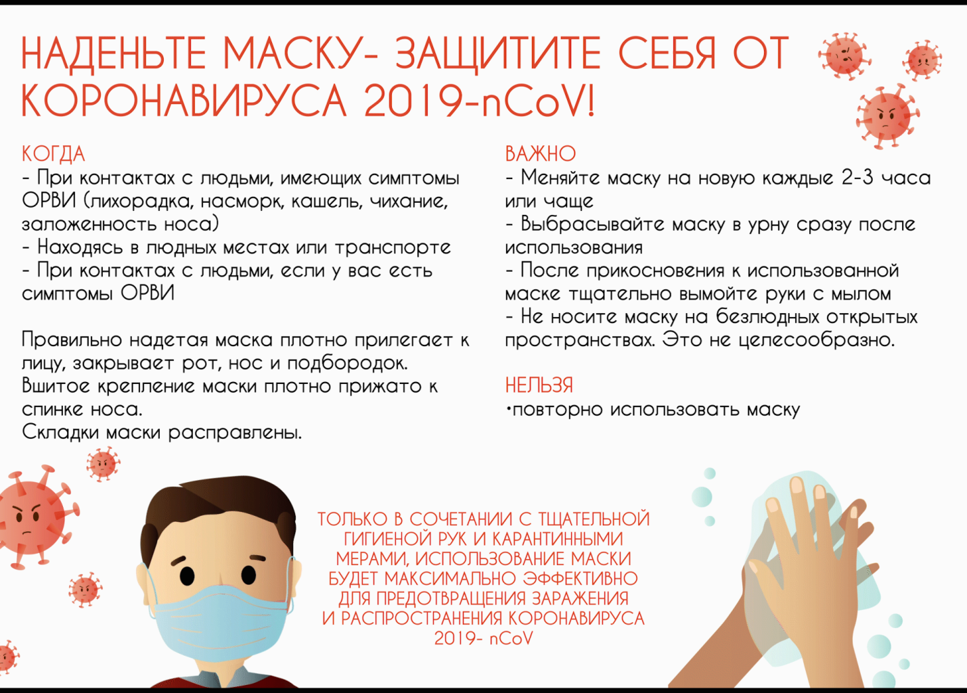
Часто грипп и респираторные заболевания, вызванные другими возбудителями, начинаются похожими симптомами – температура, слабость, насморк, кашель. Однако, грипп гораздо чаще, чем другие ОРВИ, протекает в более тяжелой форме и вызывает осложнения – бронхит, пневмонию, отит, синуситы и т.д.
В период сезонного подъема заболеваемости гриппом и ОРВИ необходимо употреблять в пищу больше овощей и фруктов, богатых витамином С, чаще проводить влажные уборки и проветривание помещений, больше времени проводить на свежем воздухе, сократить число посещений мест большого скопления людей, пользоваться средствами индивидуальной защиты, соблюдать правила личной гигиены.
При появлении симптомов гриппа необходимо немедленно обратиться за медицинской помощью. Рекомендуется соблюдать домашний режим. При чихании и кашле следует прикрывать нос и рот одноразовым носовым платком, выбрасывать носовые платки сразу после использования.

